四川新荷花中药饮片股份有限公司
招标公告
日期：2024年07月05日 编号:2407002
品种 | 规格 | 产地 | 质量要求 | 采购数量（kg） | 到货地点 | 到货时间 | 备注
连翘 | 青翘，去净果柄，过6mm圆筛，散瓣不得过3%；颗粒均匀，无枝梗、枯翘、杂质及霉变。 | 山西 | 《中国药典》2020版 | 2000 | 公司仓库
黄芩 | 家种黄芩，薄圆片，直径4~8mm大小均匀，芦头片≤2%，表面棕黄色或深黄色，断面黄色；质坚实，无粗皮，无细杆，无子芩，无发绿色。 | 山西 | 《中国药典》2020版 | 6000 | 公司仓库 |  | 有产地趁鲜加工资质的优先
- 供应商需有相关品种合格的销售资质，然后请在微信小程序中搜索“新荷花采购”小程序，注册成功后参与报价。
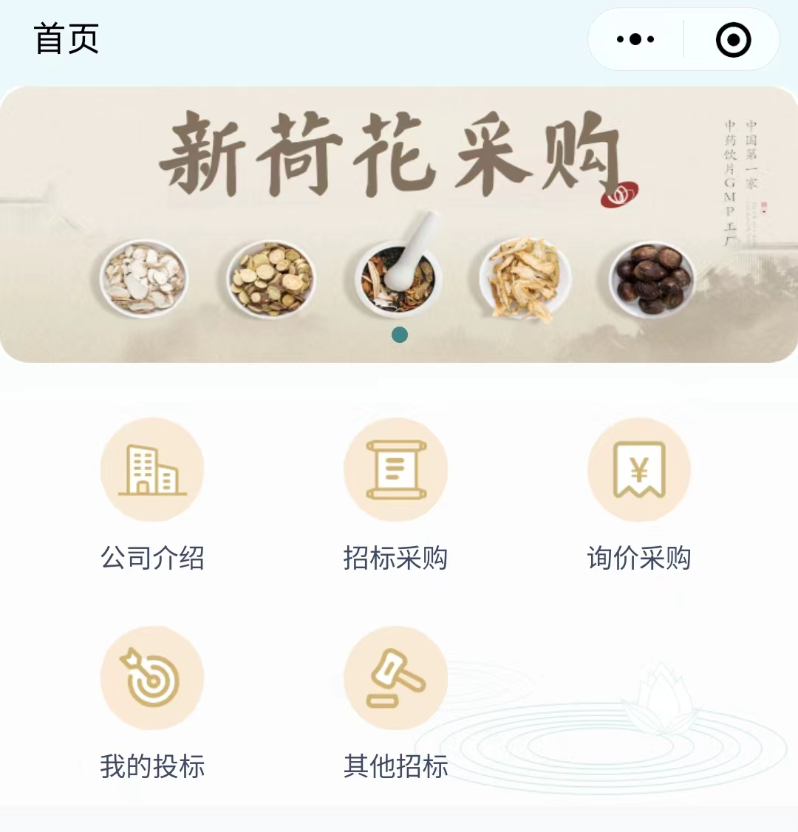

2、投标品种需于所供大货内取样，样品50克以上，需能看出大货等级。（每个标样需注明供应商单位名称、品名、产地、规格等级等信息）。并于2024年07月12日17:30前邮寄到：四川省成都市高新西区合瑞南路8号，四川新荷花中药饮片股份有限公司原料部，李莉（收） 联系电话：18010640439。2024年07月13日上午10：00开标（若遇特殊情况，则顺延开标时间，时间另行通知），中标后，质量部保存样品，照样品收货。未中标者，若供应商需要退回样品，可在报价单上注明:“未中标请退还样品”字样，以便于开标后退回样品。
3、所有品种均用无字编织袋或空白纸箱包装，缝/贴有标签。标签注明品名，批号，产地，规格，重量，件数，生产日期，供货单位信息。
4、以上品种规格要求除特殊注明外，其它项目都必须是无虫蛀，无霉变，无泛油和符合现行中国药典要求。
5、所有报价均为药材运到公司指定地点的含税单价。
6、保证金：中标供应商需在收到中标通知后三个工作日内按中标金额的5%向以下账户交纳保证金。
备注：若原有供应商中标，可以选择按上述条款的约定交纳保证金或承诺在应收我公司货款中授权新荷花公司直接扣划等额的保证金。
名称：四川新荷花中药饮片股份有限公司
开户银行：上海浦东发展银行成都分行
银行账户：73010154500006231
7、我公司在收到保证金后与中标供应商签订采购合同。如供应商未按要求送货或所供大货质量与中标样品不一致，影响我公司业务进展的，将全额扣除保证金。合同期内，中标供应商若无违约行为的，保证金在合同履行完毕后全额（不计息）退回原交款账户。
8、如有不明确处请咨询：028-87874408 、18010640439
四川新荷花中药饮片股份有限公司
2024年07月05日

